Lunes
28
de Septiembre

Segundo de Primaria

Conocimiento del Medio

¡Aprendiendo a cuidarme!

Aprendizaje esperado: Identifica que todos los niños tienen derecho a la salud, el descanso y el juego.

Énfasis: Reconocer y argumentar prácticas para el cuidado de su cuerpo y reconocer algunas acciones relacionadas con su derecho a la salud.

¿Qué vamos a aprender?

Reconocerás las acciones cotidianas que contribuyen al cuidado de tu salud mediante el juego de preguntas.

Reflexionar sobre los cambios has tenido desde que naciste y tu derecho a la salud.

¿Qué hacemos?

Observa las siguientes imagenes:

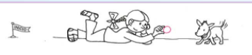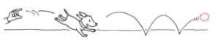

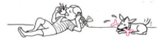

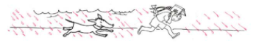

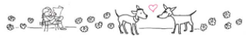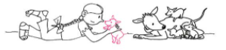

Una vez que observaste con detenimiento las imagenes comienza el juego de las preguntas que se llama "Carrera del conocimiento".

El juego consiste en presentar una serie de preguntas donde deberás responder de manera correcta, cada respuesta es un acierto o punto, pueden ser de opcion multiple o abiertas.

Daras una respuesta y despues tendrás una pequeña explicación.

1) ¿Cómo sabe una niña que ha crecido?
- Porque me hicieron una fiesta.
- Porque mi ropa ya no me queda.
- Porque me lo dice mi familia.
- Porque alcanzo cosas que antes no podía.

Como has aprendido en las sesiones anteriores, las niñas y los niños desde su nacimiento hasta ahora han crecido de manera regular, y que una forma de comprobarlo es ver su ropa y verificar que ya no les queda u observar en fotos la ropa que usaban y reflexionar que ahora, aunque quisieran, ya no podrían ponérsela.

2) Si la niña quisiera saber cuánto mide la cola de su mascota ¿Qué unidad de medida podría usar?
- Su mano.
- Una canción.
- Un lápiz.
- Los rayos del sol.

Medir significa comparar y que para ello debemos tener una misma unidad de medición, puede ser una parte de tu cuerpo o cualquier objeto que desees, pero recuerda que es importante usar siempre la misma medida en todas tus mediciones para evitar que varíen.

3) ¿Qué personaje de la historia cambia más rápido?
- La niña.
- El árbol.
- La mascota.
- Todos cambiaron al mismo tiempo.

Todos tienen diferentes ritmos de crecimiento de diferentes seres vivos; en este caso, el perro se desarrolla más rápido que la niña; esta última se observa casi del mismo tamaño desde el principio hasta el final de la historia, mientras que el perro alcanza su tamaño máximo y llega, incluso, a la etapa reproductiva.

4) ¿Qué acciones podría hacer la niña para cuidar su salud?

- Ir a una fiesta.
- Realizar actividad física.
- Lavarse las manos frecuentemente.
- Comprarse zapatos nuevos.

Hay hábitos y acciones que te pueden ayudar a conservar la salud, como por ejemplo lavarse los dientes, las manos y bañarse, son acciones que te permiten conservar la salud, por otro lado, el ejercicio o actividad física son de suma importancia para fortalecer tu cuerpo y prevenir enfermedades. Sabías que nuestros antepasados prehispánicos “los aztecas” se bañaban dos veces al día, quienes eran saludables, por lo que debes considerar que bañarte con agua y jabón, es muy importante para conservar tu salud.

- ¿Conoces los pasos para cuidar el agua cuando te bañes?
- ¿Cuánto tiempo dura tu baño?
- ¿Cuál es la frecuencia con que debes bañarte?

Otra forma de conservar la salud, es hacer diferentes actividades, en donde muevas tu cuerpo, como jugar, hacer ejercicio y ayudar a tu familia.

¿Qué tipos de juegos tradicionales has realizado?
¿Cuáles ejercicios realizas con el maestro de educación física?
¿Cuáles son las actividades que realizas en casa para ayudar a tu familia?

5) ¿Qué le recomendarías a la niña para que su alimentación sea saludable?
- Que sus platillos incluyan todos los grupos de alimentos.
- Que solo coma sopa y carne.
- Que coma poquito para no engordar.
- Que sus porciones sean adecuadas.

- ¿Cuáles son los alimentos saludables que debes consumir?
- Entre frutas y verduras ¿Cuáles son tus preferidas?
- ¿Qué tipo de alimentos consideras que son productos poco nutritivos que dañan nuestra salud?
- Se pueden mencionar alimentos fritos y llenos de azúcar refinada.

6) ¿Quién debe garantizarle a la niña su derecho a la salud?

- Solo su familia.
- El gobierno.
- Los adultos.
- Todos los anteriores.

Los adultos tienen la responsabilidad de proteger sus derechos, pero los niños tienen el compromiso de cuidarse en su vida diaria.

7) ¿Qué acción le garantiza a la niña su derecho a la salud?
- Tener agua potable en casa.
- Tener sus vacunas completas.
- Tener un lugar donde jugar limpio o seguro.
- Todas las anteriores.

Identifica situaciones concretas relacionadas con tu derecho a la salud. Recuerda que la salud no se limita a la prevención y tratamiento de la enfermedad, sino lo que haces con tus familiares para procurar todo aquello que tiene que ver con la salud la importancia del descanso y de la educación en temas de salud y autocuidado.

8) ¿Qué acción le permite mantener un buen estado de salud a la niña y su mascota?
- Asistir a la escuela.
- Tener sus vacunas completas.
- Poder comprar un helado a la semana.
- Ninguna de las anteriores.

Las vacunas son muy importantes para todas las personas y las mascotas porque ayudan a prevenir enfermedades y aunque son dolorosas debes ser valientes y acudir a tus citas de vacunación.

9) Si la niña no sabe qué vacuna le hace falta ¿Dónde puede consultarlo?
- Con su maestra.
- En su cartilla de salud.
- En su boleta de evaluación.
- Con su familia.

La cartilla de vacunación es un aspecto relevante del derecho a la salud y es un documento al que tienes derecho y te ayudará a conocer tu esquema de vacunación para prevenir enfermedades.

Para concluir, este juego de preguntas sirve para conocercomo tu cuerpo cambia con el paso del tiempo, y con ello se van adquiriendo destrezas y responsabilidades o que la salud es un derecho de todas las niñas y los niños, por lo tanto, los adultos, familia y gobierno deben trabajar para que ese derecho no se vea amenazado.

¡Buen trabajo!

Gracias por tu esfuerzo.

Para saber más:
Lecturas

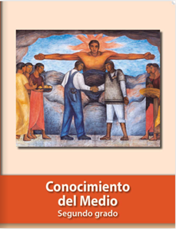
https://libros.conaliteg.gob.mx/P2COA.htm

